歡迎來到水洞的世界，若是在使用水洞前水洞有大維修(更換水洞中的零件)，請先走完A步驟再走B步驟，反之可以直接走B步驟。

A

A-1:尋找 $α$ 在水洞U型管模式下

螺旋槳R0=300、250、200、150、100、-100、-150、-200、-250、-300

量測平壓塔水頭與未旋轉螺旋槳時的水頭差

將資料寫成與A-1資料夾中水頭差.csv相同格式，並命名為水頭差.csv丟入A-1資料夾取代原本資料夾中的水頭差.csv。打開A-1資料夾中圖10.vsz，點擊edit window中的fit1，接著在properties window中點擊fit function，其中parameters得到的數字除以2會是其他code中所使用的 $α$

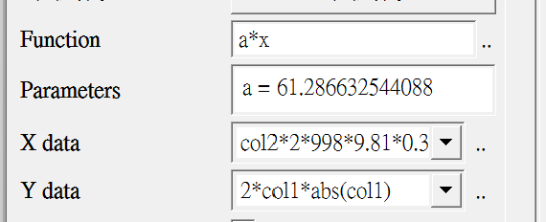

如圖其他code所寫的 $α=\frac{61.284}{2}=30.$ 643

A-2: 尋找 $k_{b}$

在水洞O型管模式下

螺旋槳R0=100、150、200、250、300、350、400、450、500

量測平壓塔水頭與未旋轉螺旋槳時的水頭差

並透過Adv量測流速時序列，並將Adv數據丟入A-2/O_steadyflow/

開啟A-2/steady.py並執行程式會輸出名為O_steady.csv的資料

結合O_steady.csv的資料與量測平壓塔水頭與未旋轉螺旋槳時的水頭差將

資料寫成與A-2資料夾中O_steady_watertall.csv相同格式，並命名為O_steady_watertall.csv丟入A-2資料夾取代原本資料夾中的O_steady_watertall.csv。打開A-2資料夾中圖11.vsz，點擊edit window中的fit1，接著在properties window中點擊fit function，其中parameters得到的數字會是其他code中所使用的 $k_{b}$

A-3: 尋找 $k_{a}$

在水洞O型管模式下

螺旋槳R0=-500、-450、-400、-350、-300、-250、-200、-150、-100、-50、50、100、150、200、250、300、350、400、450、500

並透過Adv量測流速時序列，並將Adv數據丟入A-3/O_steadyflow/

開啟A-3/steady.py並執行程式會輸出名為O_steady.csv的資料

打開A-3資料夾中圖12.vsz，點擊edit window中的fit1，接著在properties window中點擊fit function，其中parameters得到的數字

$$parameters數字=\frac{1}{A_{t}0.86\sqrt{\frac{αρ}{2}\left(\frac{k_{a}}{A_{\text{a}}}+\frac{k_{b}}{A_{b}}\right)}}$$

$A_{t}=0.16、ρ=998、A_{t}=0.16、ρ=998、A_{a}=0.2、A_{b}=0.3318$，帶入上面步驟算出的 $α\&k_{b}$ 即可得到 $k_{a}$

B

在進入B步驟前時要先確認目標流速的最大流速以及週期

B-1: 擬和實驗流速

在水洞O型管模式下

螺旋槳週期等於目標流速週期，螺旋槳旋轉參數R1=100、200、300、400、500、600、700(若是這樣製造的水流流速最大值並沒有將目標流速的最大值包含進去，可以調整R1)

並透過Adv量測流速時序列，並將Adv數據丟入B-1/O_Oscillatoryflow/T12/

T12可以更改成你設定的週期

開啟B-1/fitfour_order&T_O_Oscillatoryflow.py，其中order像是根據你想要擬和到多高階設定(6~12)，週期T設定為你選擇的週期，更改製造檔案名稱為T12.csv，for 迴圈的啟始設定為，更改開啟檔案名稱至B-1/O_Oscillatoryflow/T12/，並執行程式會輸出名為T12.csv的資料(或是名為T06.csv等根據設定週期檔名不一樣)，此時的T12是你擬和的實驗流速(以傅立葉形式表示)

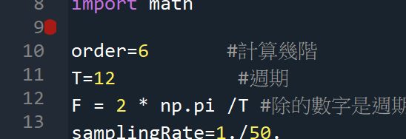

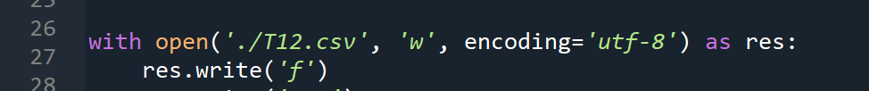

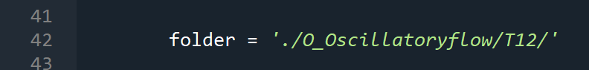

B-2: 擬和實驗流速

將B-1剛計算出的T12.csv複製到B-2中，打開B-2資料夾中openRparameter2.csv(這是T12.csv所使用的螺旋槳轉速參數檔案)，將T項以及R1項修改為你設定的樣子(請按照T12.csv中的實驗順序對照的實驗所使用的螺旋槳轉速參數)

打開B-2資料夾中CmaCmbRMSET12.py， $α\&k_{a}\&k_{b}$ 修改為步驟A計算的數值(若沒有進行步驟A則保持原狀)

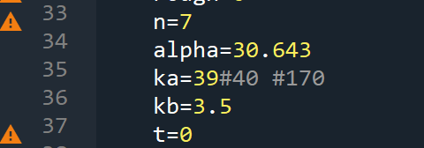

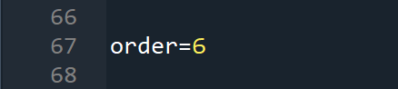

Order請調整成與B-1相同的設定(與T12.csv相同order)

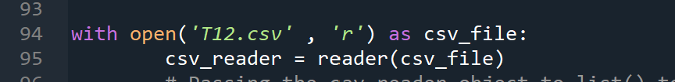

更改製造檔案名稱為T12.csv(要與你給定的T12.csv名稱一致)

執行程式會輸出名為CmaCmbGPU.csv的資料，以及最後程式碼執行會跑出一串數字，那個數字是T12.csv中每個流速函數的最大流速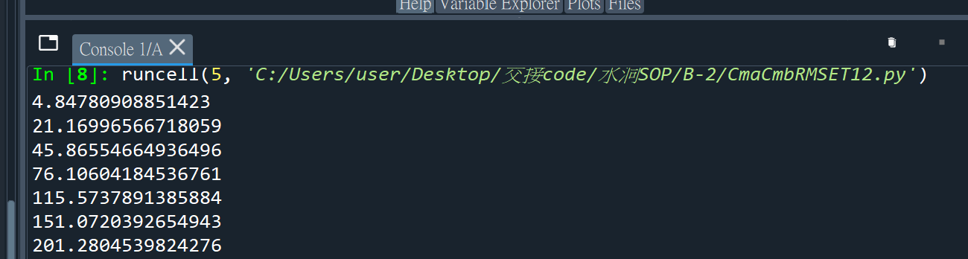

將週期T以及最大流速輸入進MaxVCmaCmb.csv

開啟CmaCmbGPU.csv，從C列開始從小到最大排序，記得勾選選取範圍擴大，

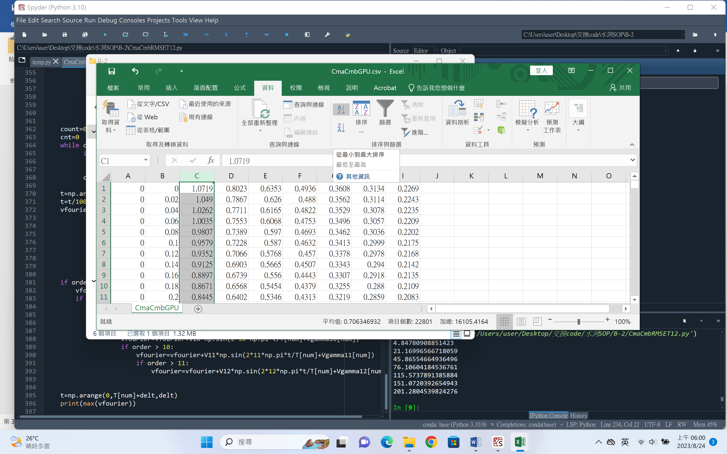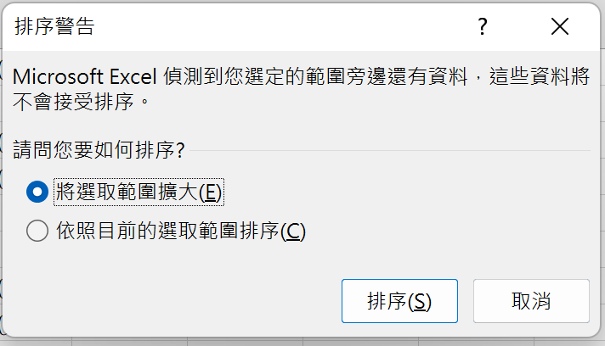

排序後A行與B行第一個就是表現最好的Cma&Cmb了，將此Cma&Cmb輸入進MaxVCmaCmb.csv(這些順序都是依照T12.csv中的順序)，以此類推就可以得到在目標週期下最大流速多大會推薦使用怎樣的Cma&Cmb的表格了。

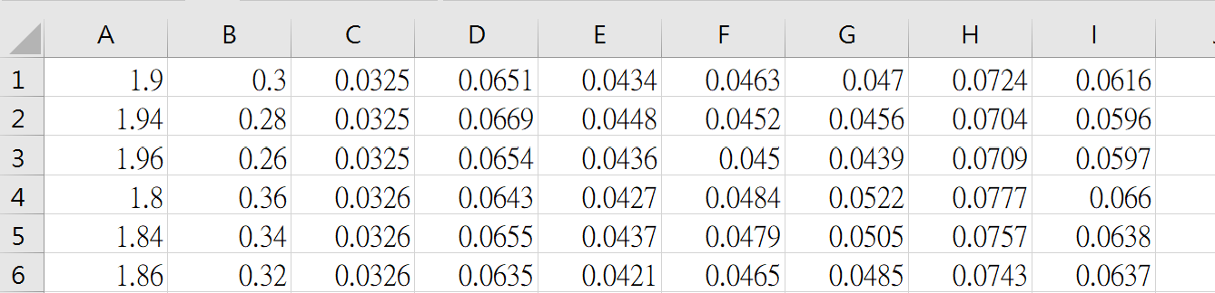

B-3

打開B-3中RMSEFindRsin.py或RMSEFindRforward.py或RMSEFindRstoke.py(取決於要製造的水流)

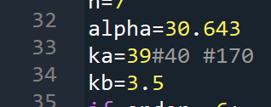

$α\&k_{a}\&k_{b}$ 修改為步驟A計算的數值(若沒有進行步驟A則保持原狀)



Order請調整成與B-1相同的設定(與T12.csv相同order)

接著打開U_sin.csv，如果你要製造的水流為sin修改第一列數字；如果你要製造的水流為forward修改第二列數字；如果你要製造的水流為stoke修改第三列數字。首先修改T致你目標流速的週期，接著修改U，U是根據一下公式決定

sin波 $V=Usin(\frac{2πt}{T})$

forward波 $V=Usin\left(\frac{2πt}{T}\right)+\frac{U}{4}sin\left(\frac{4πt}{T}\right)$

stoke波 $V=Usin\left(\frac{2πt}{T}\right)+\frac{U}{4}sin\left(\frac{4πt}{T}+\frac{3}{2}π\right)$

Cma&Cmb請將你的目標函數的流速最大值與B-2製造的MaxVCmaCmb.csv對照，選取最接近的最大流速以及其擬和最好的Cma&Cmb填入U_sin.csv表格中，stoke波請同時計算目標函數的流速(負的)最大值，取絕對值後依樣與B-2製造的MaxVCmaCmb.csv對照，找到的Cma&Cmb填入U_sin.csv表格的nCma&nCmb中

打開B-3中R_sin_parameter.csv或R_forward_parameter.csv或R_ stoke_parameter.csv(取決於要製造的水流)

注意此時螺旋槳輸入是以 $R=\frac{R_{0}+\sum_{n=1}^{n=k}{R_{n}\sin\left(\frac{2nπt}{T}\right)}}{\sqrt{R_{0}+\sum_{n=1}^{n=k}{R_{n}sin⁡(2nπt/T)}}}$

第一行數字可以先不管他，修改2~4行數字，要確保最後最佳轉速的參數是會藉在你個的那三個參數範圍間，例如最後的螺旋槳參數R1=12345，那給定的3個R1一定要有個小於12345，一個大於12345

請注意order有幾階這裡叫要寫幾階，順序是T、R0~Rn、phi1~phin

Phi1請全部設0，Phi2~Phin可以先全部設為 $π$、0、 $-π$

Stoke的R0基本不會有數值(可以設為0)，影響較大的參數為R1&R2，且R1>R2

Sin的R0基本不會有數值(可以設為0)，影響較大的參數為R1

forward的R0基本不會有數值(可以設為0)，影響較大的參數為R1&R2，且R1>R2

設定好後

打開B-3中GARMSEFindRsin.py或是GARMSEFindRforward.py或是GARMSEFindRstoke.py(取決於要製造的水流)

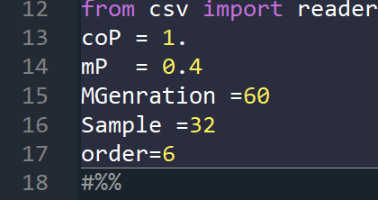

Order請調整成與B-1相同的設定(與T12.csv相同order)

之後運行程式即可

結果會放進GA_findR中GA_R_sin.csv或GA_R_forward.csv或GA_R_stoke.csv

若是程式是因為未達目標跳出來(查看結束前print出的最後一項第一個數字是否>0.7，數字<0.7表示要修正給定範圍)請檢查GA_findR中的結果，看期中哪項接近於你在R_sin_parameter.csv或R_forward_parameter.csv或R_ stoke_parameter.csv(取決於要製造的水流)中給定的上限或是下限，之後修改那項重新給定上限或是下限，並將結果放進第一項接著重新啟動B-3中GARMSEFindRsin.py或是GARMSEFindRforward.py或是GARMSEFindRstoke.py(取決於要製造的水流)，重複多次即可獲得滿意的結果